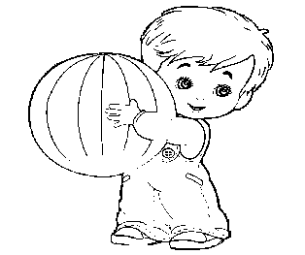OKUDUĞUNU ANLAMA-4

Her cümlede noktalı yere gelecek kelimeyi bulup yazınız

|  |  |  |
| --- | --- | --- |
| Marketten ……………… aldım. | | |
| kök | süt | traktör |

|  |  |  |
| --- | --- | --- |
| Saçımı ………………taradım. | | |
| tarakla | makasla | çatalla |

|  |  |  |
| --- | --- | --- |
| Saksıda…………….. büyüttüm. | | |
| çömlek | çekirdek | çiçek |

|  |  |  |
| --- | --- | --- |
| Evde iki tane musluk …………damlatıyor. | | |
| reçel | su | süt |

|  |  |  |
| --- | --- | --- |
| Domatesle makarna…………….. | | |
| yedim | eledim | iteledim |

|  |  |  |
| --- | --- | --- |
| Minik ördek resmini ……………. | | |
| yaladım | okudum | kestim |

|  |  |  |
| --- | --- | --- |
| Mine serin yerde………………. | | |
| oturur | nasıl | döker |

|  |  |  |
| --- | --- | --- |
| Sadık ………………otur. | | |
| sert | sandalyeye | simit |